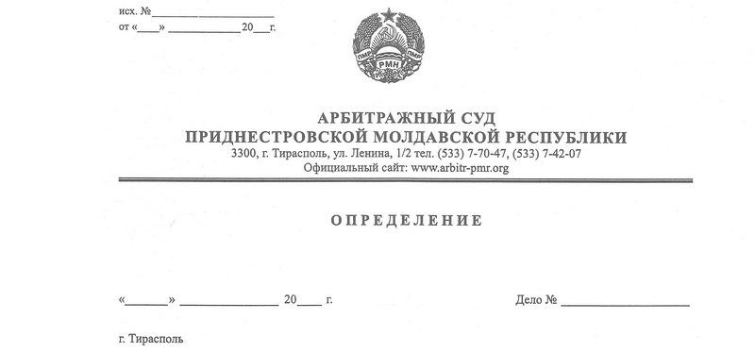

об оставлении заявления без движения

18 января 21 12/21-10

Арбитражный суд Приднестровской Молдавской Республики в составе судьи Сливка Р.Б, рассмотрев вопрос о принятии к производству заявление УБЭПиК МВД ПМР, г. Тирасполь, ул. К.Либкнехта, 167, о привлечении к административной ответственности индивидуального предпринимателя без образования юридического лица Воробьева Сергея Александровича, г. Тирасполь, ул. Одесская, д. 70, кв. 7, в порядке статьи 95 АПК ПМР,

**установил:** несоответствие поданного заявления требованию подпункта д) части первой статьи 93 АПК ПМР.

Так, в соответствии с положениями подпункта д) части первой статьи 93 АПК ПМР к заявлению прилагается выписка из единого государственного реестра юридических лиц и индивидуальных предпринимателей с указанием сведений о месте нахождения или месте жительства истца и ответчика и (или) приобретении физическим лицом статуса индивидуального предпринимателя либо прекращении физическим лицом деятельности в качестве индивидуального предпринимателя или иной документ, подтверждающий указанные сведения или отсутствие таковых. Такие документы должны быть получены не ранее чем за 10 (десять) дней до дня обращения истца в арбитражный суд.

Суд установил, что к заявлению УБЭПиК МВД ПМР приложена распечатка электронных документов (выписки из государственного реестра индивидуальных предпринимателей) относительно лица, в отношении которого составлен протокол, которые не соответствуют требованиям Закона ПМР «О государственной регистрации юридических лиц и индивидуальных предпринимателей в Приднестровской Молдавской Республике», а, следовательно, не являются выписками из государственного реестра юридических лиц и индивидуальных предпринимателей.

Полномочиями по предоставлению сведений единого государственного реестра обладает только регистрирующий орган, т.е. орган исполнительной власти и входящие в его структуру территориальные отделения, уполномоченные в порядке, установленном Конституцией Приднестровской Молдавской Республики, на осуществление государственной регистрации и иных действий в соответствии с Законом Приднестровской Молдавской Республики «О государственной регистрации юридических лиц и индивидуальных предпринимателей в Приднестровской Молдавской Республике» (подпункт г) статьи 3 и подпункт в) пункта 1 статьи 6 Закона).

Полномочиями по обеспечению выполнения функций регистрирующего органа согласно пункту 1 статьи 7 названного Закона наделен государственный регистратор, который является государственным служащим.

Полномочиями по обеспечению выполнения функций регистрирующего органа согласно пункту 1 статьи 7 названного Закона наделен государственный регистратор, который является государственным служащим.

В силу пункта 2 статьи 6 Закона ПМР «О государственной регистрации юридических лиц и индивидуальных предпринимателей в Приднестровской Молдавской Республике» делегирование государственным учреждениям и иным организациям, учреждаемым в порядке, установленном гражданским законодательством Приднестровской Молдавской Республики, полномочий регистрирующего органа, установленных названного Законом, не допускается.

Согласно подпункту а) пункта 2 статьи 14 указанного выше Закона содержащиесяв государственных реестрахсведения и документы о конкретном юридическом лице или индивидуальном предпринимателе предоставляются в виде выписки из соответствующего государственного реестра.

При названных обстоятельства, суд приходит к выводу о наличии оснований для оставления заявления без движения в силу пункта 1 статьи 96-1 АПК ПМР.

Учитывая вышеизложенное, Арбитражный суд ПМР, руководствуясь статьями 96-1, 128 АПК ПМР,

**ОПРЕДЕЛИЛ:**

1. Оставить заявление УБЭПиК МВД ПМР без движения.

2. Предложить заявителю **в срок до 28 января 2021 года (включительно)** устранить допущенные нарушения.

3. В случае если обстоятельства, послужившие основанием для оставления заявления без движения, не будут устранены в срок, установленный в настоящем Определении, арбитражный суд возвращает заявление и прилагаемые к нему документы в порядке, предусмотренном статьей 97 Арбитражного процессуального кодекса Приднестровской Молдавской Республики.

Определение не обжалуется.

Судья Р.Б. Сливка